10.5/2023

TZ – Šperky na léto plné barev a hravosti

Léto, ženy a krásné šperky patří k sobě. Připravte se na letní sezónu včas a vyberte si nové, zářivé kousky z e-shopu Ornamenti v pohodlí domova. Vybírat můžete ze spousty náušnic, náhrdelníků, prstýnků a náramků z chirurgické oceli ve stříbrné či pozlacené variantě.

Jaké jsou trendy léta 2023?
- Pro léto jsou ideální šperky z oblíbené chirurgické oceli. Jsou nealergizující, vhodné i pro citlivou pleť a hlavně voděodolné - nemusíte si je tedy sundávat, ani když si jdete zaplavat do moře či do bazénu. A to je v létě k nezaplacení! Zdobit vás budou i při různých sportovních aktivitách, zvládnou s vámi všechny běžné denní činnosti.
- V létě „frčí“ barvy. Barevné šperky skvěle doplní jakýkoli jednoduchý outfit, jsou hravé a odvážné.
- Ve svitu slunečních paprsků vypadají skvěle šperky zdobené zirkony, obzvláště těmi barevnými. Rozehrají třpytivou duhovou hru, kterou nikdo nepřehlédne.
- Trend, který je „in“ po celý rok, ale v létě obzvlášť vynikne, je vrstvení šperků. Kombinovat a vrstvit lze všechny typy šperků – prstýnky, náhrdelníky i náramky. Ideální jsou tenké a nepříliš zdobené šperky, které můžete doplnit šperkem výrazným. U náhrdelníků vypadá dobře kombinace různých délek, které se nepřekrývají, ale dají všem vyniknout.
Kombinovat lze zlaté i stříbrné šperky, jednoduché šperky se šperky s perlami či zirkony.
Pokud se však samy na vrstvení necítíte, sáhněte po špercích, které v sobě efekt vrstvení již nesou, např. pozlacený náhrdelník Double Satin gold nebo pozlacený náramek Triple Snake gold.
- Buďte v létě odvážné a experimentujte! Zkoušet můžete i různé výrazné kousky. Na holé, opálené kůži budou vypadat skvěle.

Tipy na letní šperky Ornamenti
V paprscích letního slunce budete neodolatelná s náušnicemi s barevnými zirkony. Vyberte si buď menší, elegantní pozlacené náušnice Summertime gold, nebo výraznější Colourful Zirconia Oval gold.
Vyloženě letní náladu s sebou nesou šperky řady Tuquoise Clover gold. Zdobí je přírodní kámen v azurové barvě – minerál Amazonit Tianhe a zkombinovat můžete náušnice Turquoise Clover gold, náhrdelník i náramek téže řady. Šperky můžete mít také ve variantě zdobené černým achátem – řadu Black Clover gold. A opět můžete vybírat z náušnic, náhrdelníku i náramku.
Letně barevný „vibe“ má také stylový, pozlacený „boho“ náramek Orange Stones gold, ozdobený perlou a korálky z oranžovo-žlutého opálu.
Pokud máte rády pestré barvy, zvolte pozlacený dlouhý náhrdelník Clovers multi colors gold, který je ozdobený barevnými čtyřlístky a je ideální k vrstvení s jinými náhrdelníky. Doplnit ho můžete s náramkem ve stejném designu.

Nabídku letních šperků najdete na webových stránkách www.ornamenti.cz.

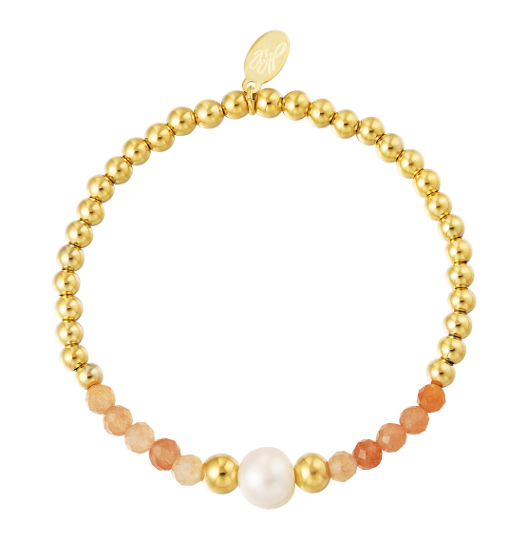
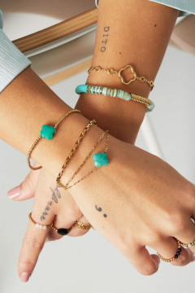
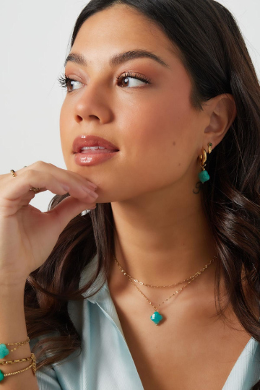

Kontakty: Mediální servis:

Ornamenti cammino...
www.ornamenti.cz Dagmar Kutilová
Facebook/Ornamenti e-mail: kutilova@cammino.cz
Instagram/Ornamenti tel.: +420 606 687 506
www.cammino.cz

